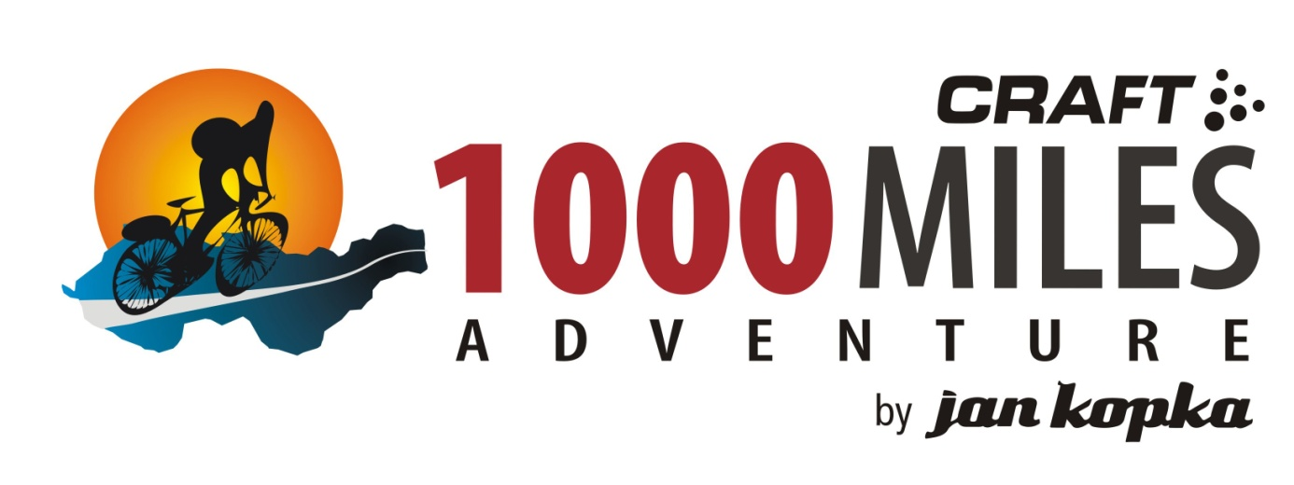

Kopkův extrémní Craft 1000 MilesAdventureletos podruhé
Nejnáročnější Adventure závod v ČR startuje 1. Července na Ašsku

Extrémní cyklista Jan Kopka se letos podruhé představí v roli organizátora. Závod, jehož je otcem a současně i hlavním pořadatelem, Craft 1000 MilesAdventure se po loňské úspěšné premiéře letos dočkal druhého opakování.

Stejně jako v loňském roce na bikery, koloběžkáře i běžce čeká celkem 1600 kilometrů napříč Českou a Slovenskou republikou. O tom, že i takovýto extrémní závod má řadu příznivců, se organizátoři přesvědčili v loňském roce ipři letošním spuštění přihlášek: "V minulém roce, kdy jsme se závodem začínali, by nás nenapadlo, že limit 100 závodníků naplníme doslova během hodiny a že se nám následně přihlásí dalších 70 náhradníků,“ uvedl Kopka. Při loňském premiérovém ročníku startovalo 89 závodníků ze tří zemí, letos je ve stovce účastníků zastoupeno šest států: Česká republika, Slovensko, Švýcarsko, Německo, Španělsko a Rusko.
Craft 1000 MilesAdventure se od zažitých standardů MTB závodění zcela odlišuje.Účastníci se na trati pohybují bez jakéhokoli zajištění, musejí se spoléhat pouze sami na sebe a snažit se „přežít“ pouze s tím, co si na trať vezmou s sebou. Trať závodu je jasně daná GPSkou. Kdy a kde účastníci spí, kolik hodin denně jedou a kolik odpočívají, co jedí… to vše je pouze na nich a jejich silách.
Podstatu závodu ostatně nejlépe vystihuje jeho motto: „Dílčí osobní vítězství, dosažení svého vlastního cíle, sebepřekonání, nabytí sebedůvěry, pocit pokory, úcta k soupeři i přírodě, poznání i sebepoznání, strach i euforie, radost i bolest…… a hlavně velké dobrodružství, to by měl být hlavní motor pro každého účastníka závodu!“

Sám devětačtyřicetiletý Jan Kopka má s podobnými závody bohaté zkušenosti. Zúčastnil se podobných extrémních závodů na Aljašce, v Mongolsku, v Austrálii, na Kostarice. Ve střední Evropě je tento typ závodu pro účastníky přirozeně o něco jednodušší díky hustotě osídlení krajiny, ale i tak si všichni zúčastnění sáhnou na dno svých sil. „Nepůjde jen o cyklistiku nebo běh, ale o osobní disciplínu," ví Kopka. "Velmi důležitou roli bude hrát psychika a řešení problémů. Nepůjde tak ani o výsledky, ale o zážitky, svobodu a dobrodružství. Výsledky stejně přestáváte vnímat."

Na rozdíl od loňského prvního ročníku se letos celá 1600 kilometrů dlouhá trasa pojede v opačném směru. Závod odstartuje v Ašském výběžku v městečku Hranice a končit bude na úplném východě Slovenska v Nové Sedlici, kde závod loni startoval. Hranice obou zemí závodníci překročí na hřebenu Bílých Karpat pod vrcholem Javorník. Na základě loňské zkušenosti organizátoři předpokládají, že ti nejrychlejší absolvují trasu za týden, nejpomalejší pak za měsíc. "Stejně jako v loňském roce není časový limit stanoven!" doplnil Jan Kopka.

Všichni závodníci se budou moci v polovině závodu rozmyslet, jestli chtějí pokračovat, nebo skončit po 500 mílích v Jeseníkách. "Kromě toho budou ještě dva body, takzvané checkpointy, kde budou mít závodníci k dispozici primitivní zázemí. Nemusí, ale mohou ho využít.

Nápad uspořádat podobnou akci dostal Jan Kopka samozřejmě během svých expedicí. "Já jsem o podobných závodech vydal dvě knihy, které měly úspěch u bikerů i veřejnosti. Uvažoval jsem, že by nebylo špatné uspořádat podobnou akci i v našich podmínkách, kdy je možné denně aktualizovat stav závodu a jeho průběh a na internetu tak přiblížit veřejnosti."

A proč zrovna přes Slovensko a Česko? "Já jsem se narodil ještě v Československu, stále se cítím Čechoslovákem."

Craft 1000 MilesAdventure Media

Jan Skřička
jan.skricka@gmail.com
+420 734 795 582

Petr Slavík
petr.slavik@trail-busters.com
+420 739 299 476

**************

Kontakt v kanceláři závodu
(fotografie, mapy a další grafické podklady na vyžádání)
Lada Pěničková
Mobil: 602 461 255
Mail: asistent@1000miles.cz

